1. 学生会自主负责摊位（3个）

"圈住青春"

道具：荧光圈，发光字

规则：

设置5个发光字，分别标注"友情""爱情""学业""梦想""未来"

参与者用荧光圈套中最想留住的"青春"

成功套中后可以领取对应主题的毕业纪念徽章

效果：简单有趣又富有寓意，适合拍照打卡

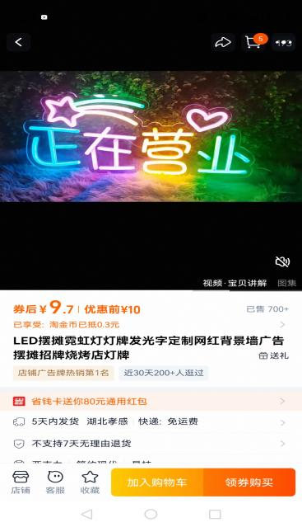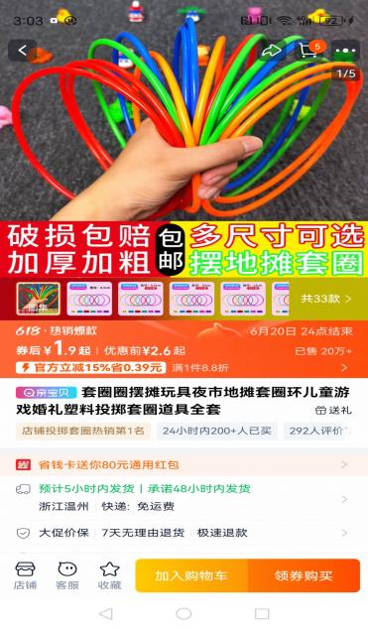

照亮未来

道具：小型LED灯/电子蜡烛、许愿卡、白纸板

规则：

参与者在 荧光许愿卡 上写下毕业愿望（如“考研上岸”“暴富脱单”），贴在白纸板上。

用手机闪光灯或UV灯照射，整面墙会呈现 星空效果，全员合影留念。

意义：温馨又浪漫，适合作为终点打卡项目，让活动结束时有仪式感。

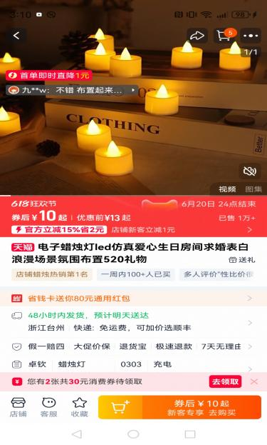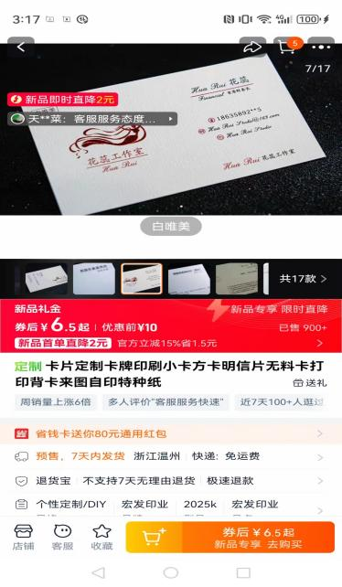

青春留声机

道具：便携麦克风（带LED灯）、蓝牙音箱

规则：

参与者需接力唱出 含有“光”“夜”“青春”等关键词 的歌曲（如《夜空中最亮的星》）。

成功唱对3句即可过关，或由学生会工作人员决定（或周围同学）是否通关（增加互动）。

氛围：露天KTV+荧光合唱，瞬间点燃全场。

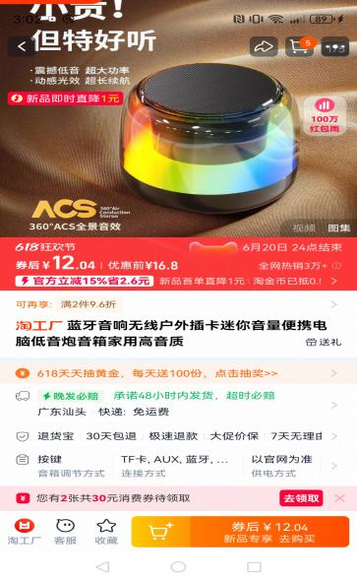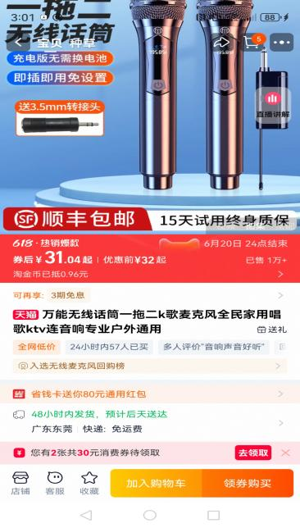

三字快接龙

玩法规则（2人/多人版）：

起始词设定：主持人给出一个词语（如“冰淇淋”），参与者需要轮流说出1-2个字（二人版可以说1-2个字，多人版每人一次只能说一个）说来组成句子并把提示词包含进去。

快速接龙：

- 2人版：每人每次接1-2个字，组成新词语或短句，需与前句逻辑关联，共接4轮（总长度控制在8-12字）。

- 多人版：每人接1个字，3-4人共同拼成一个完整短句（如4人接“夏→天→吃→冰”）。

1. 时间限制：每人思考时间不超过3秒，超时或逻辑断裂则失败，成功拼成通顺句子即获胜。

奖品可以是工训楼的积木或荧光棒

主持关键点：

1用手机计时，每轮喊“开始”“时间到”增加紧张感；

2准备备用3字起始词（如“下雨天”“毕业照”“小蛋糕”），避免冷场；

3结束后让玩家解释句子背后的小故事，增加互动趣味。

1. 酒水摊位纸杯及易拉罐设计

纸杯设计 500只57.8

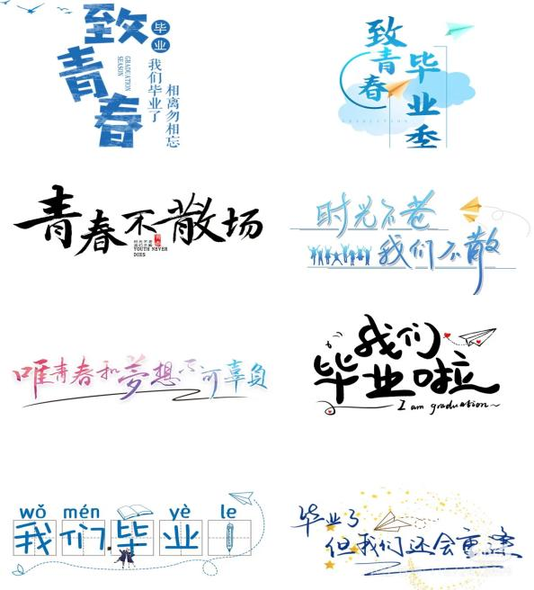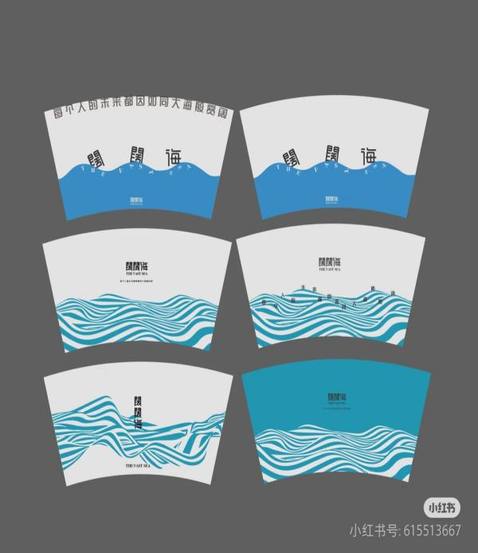

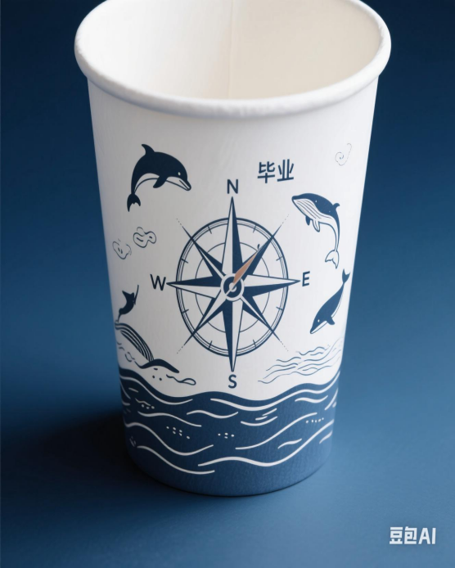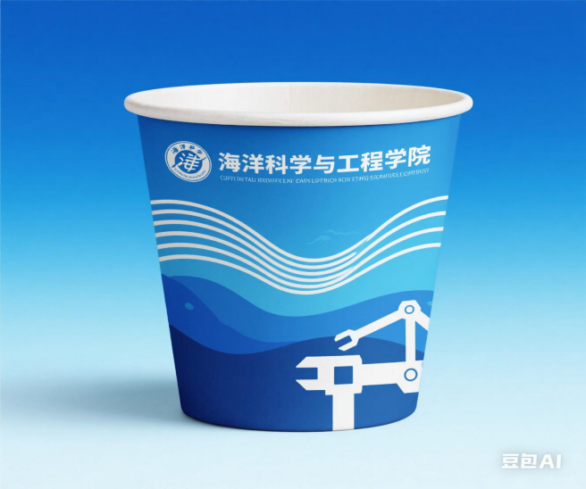

易拉罐设计 100罐起订4.9/罐20罐起订5.4/罐

2025 毕业快乐 山海远阔，未来可期 前程似锦，万事胜意

1. 冰粉摊位策划
2. 工具准备
3. 保温桶/铁盒（也可以没有 但我担心天气炎热冰粉会化）

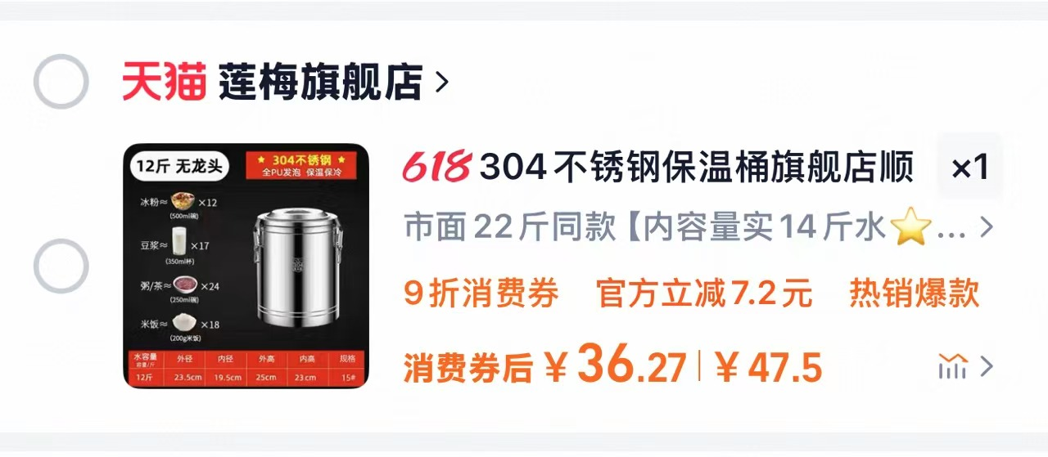

1. 冰粉存放盒
2. 用于存放冰箱定型 （三个是我保守估计 其实不一定够）

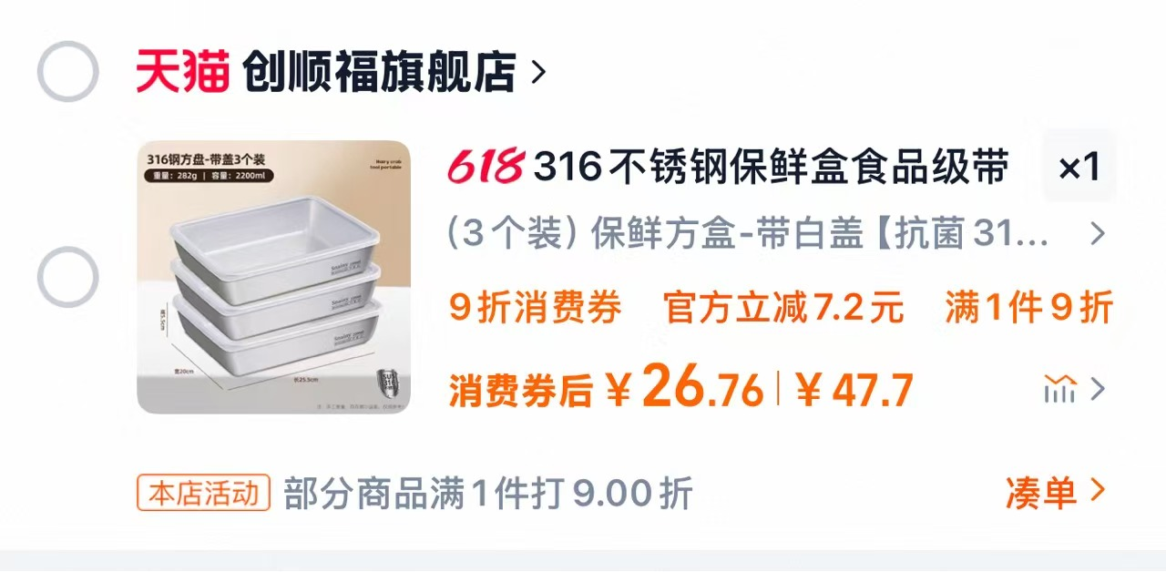

1. 用于带到摊位售卖 （如果学校冰箱够大 也可以不买不锈钢的 直接用这个冷冻）

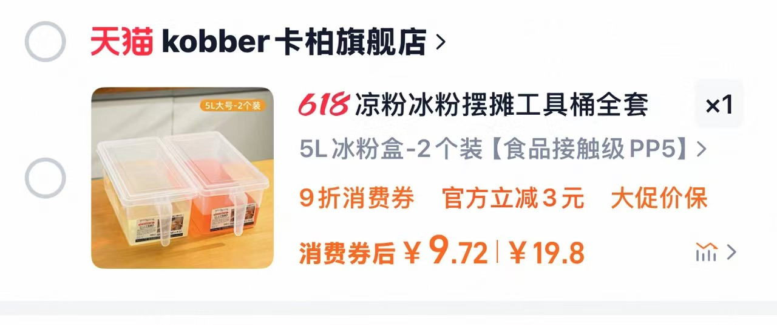

1. 打包工具
2. 冰粉碗（100个起卖）

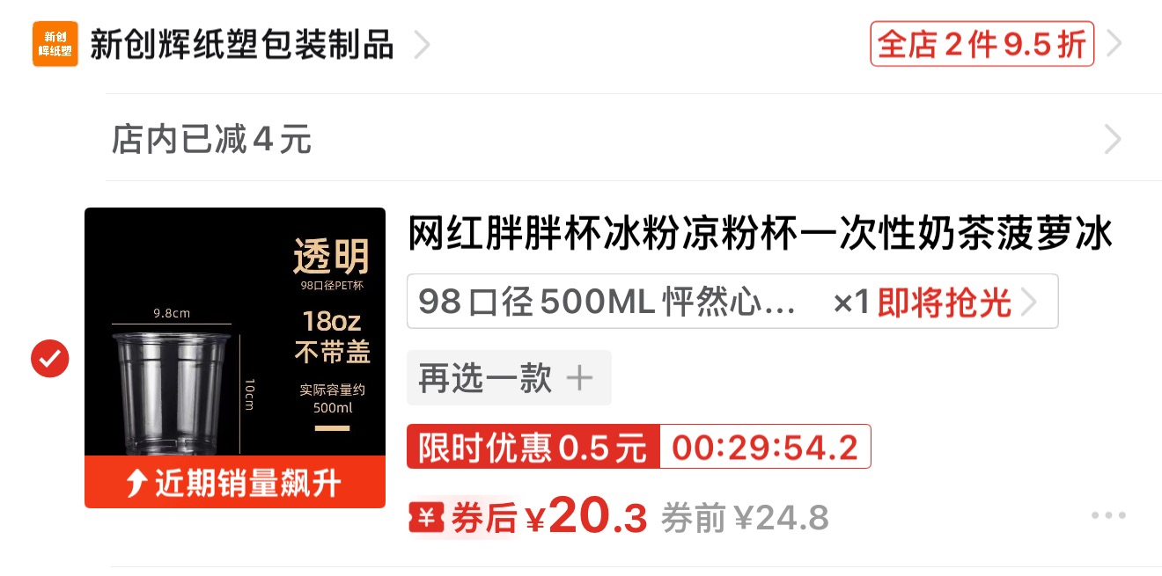

1. 冰粉勺（100个）

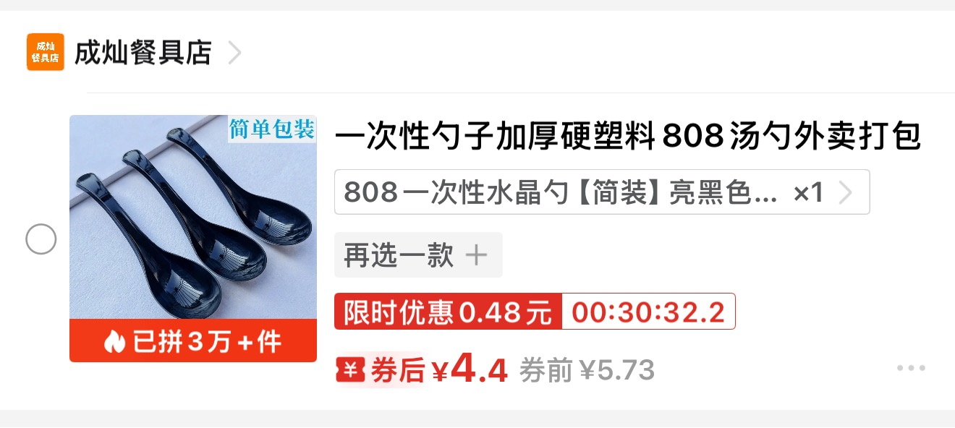

1. 小料盒

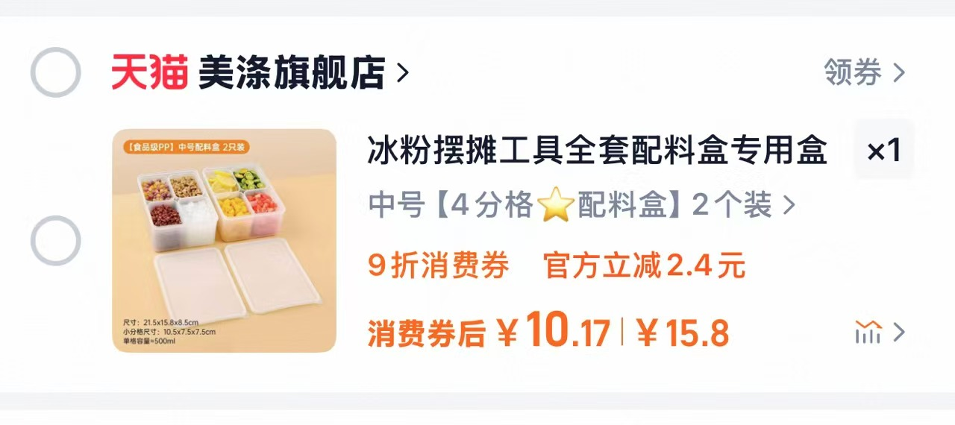

1. 收款码（学校打印店打印即可）
2. 小黑板画架（也可以不用 但我觉得有的话比较正式 吸引人）

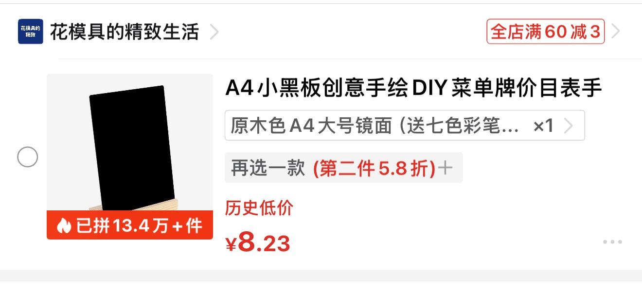

1. 小料
2. 葡萄干+山楂碎

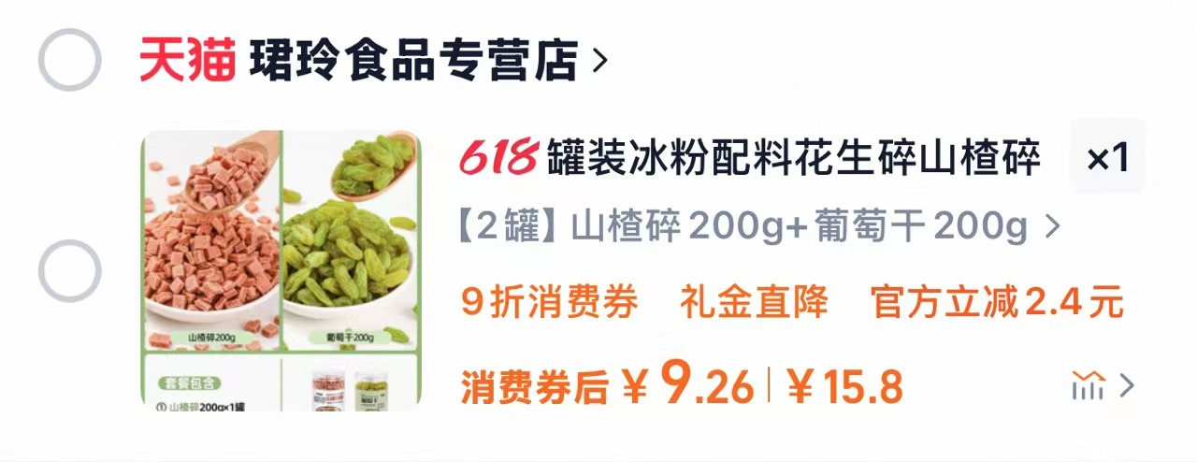

1. 红豆

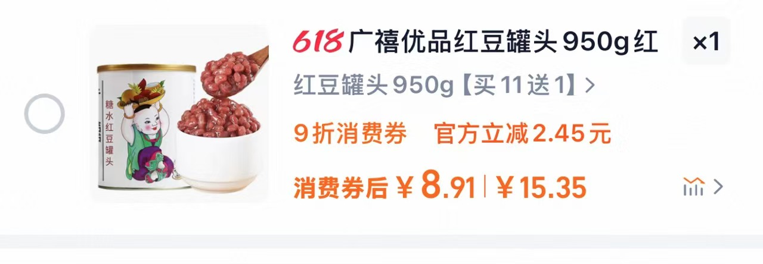

1. 奥利奥碎

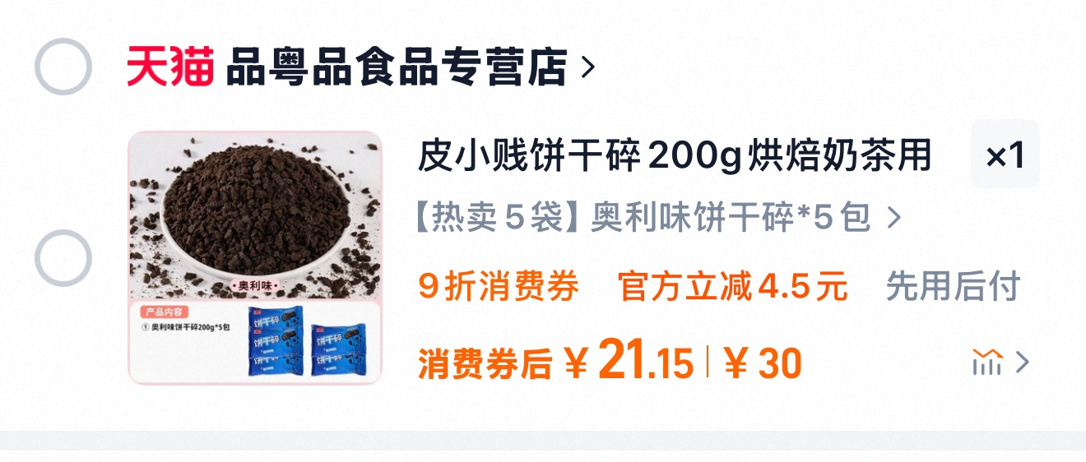

1. 芋圆

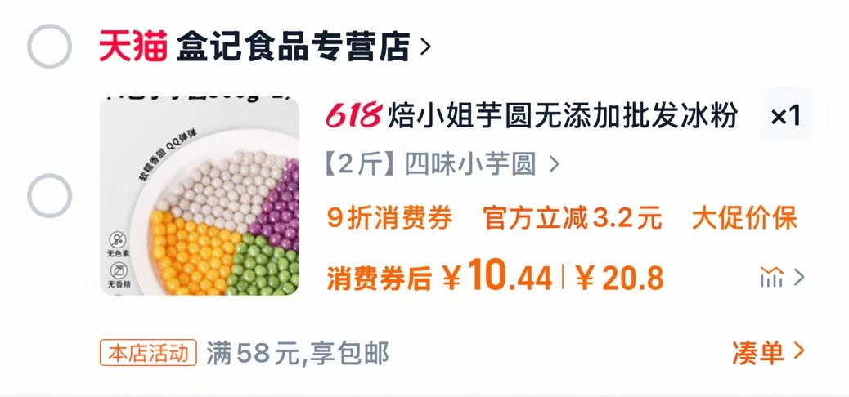

1. 冰粉预拌粉（这是10包的料 大概可以做20000ml 其实也就只能卖不到60份）

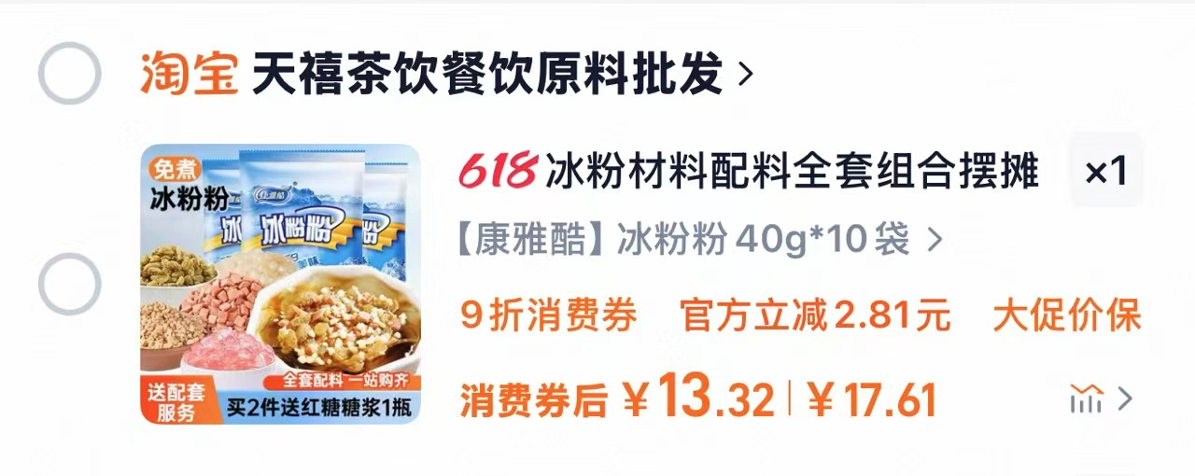

1. 红糖浆

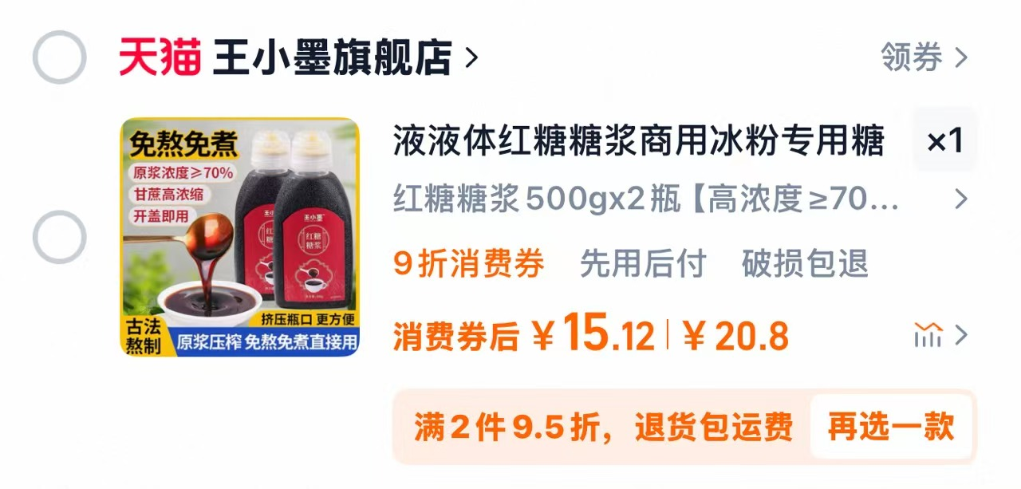

1. 制作工具
2. **锅（加热煮冰粉）/也可以直接烧热水（热水壶）**
3. 白糖（没有也可以 口味欠缺）
4. **冰箱（一定要有，冰粉需要定型，而且需要大冰箱）**
5. 可能存在的问题
6. 学校食堂是否愿意提供给我们用
7. 冰粉冷藏需要3--6小时 时间上是否来得及准备
8. 能否回本？粗略估计所需材料费用大约在 170—200

假设一份卖8块 可以收到400元 准备时间和收货是否合得来

**前期准备非常麻烦！！！**

4，荧光跑及其奖品策划

1站点选择及布置

**1. 中远图书馆： "航海日志·知识灯塔"**

设计元素：

物资准备：kt版及书本、一顶学士帽、铁丝网架、便签

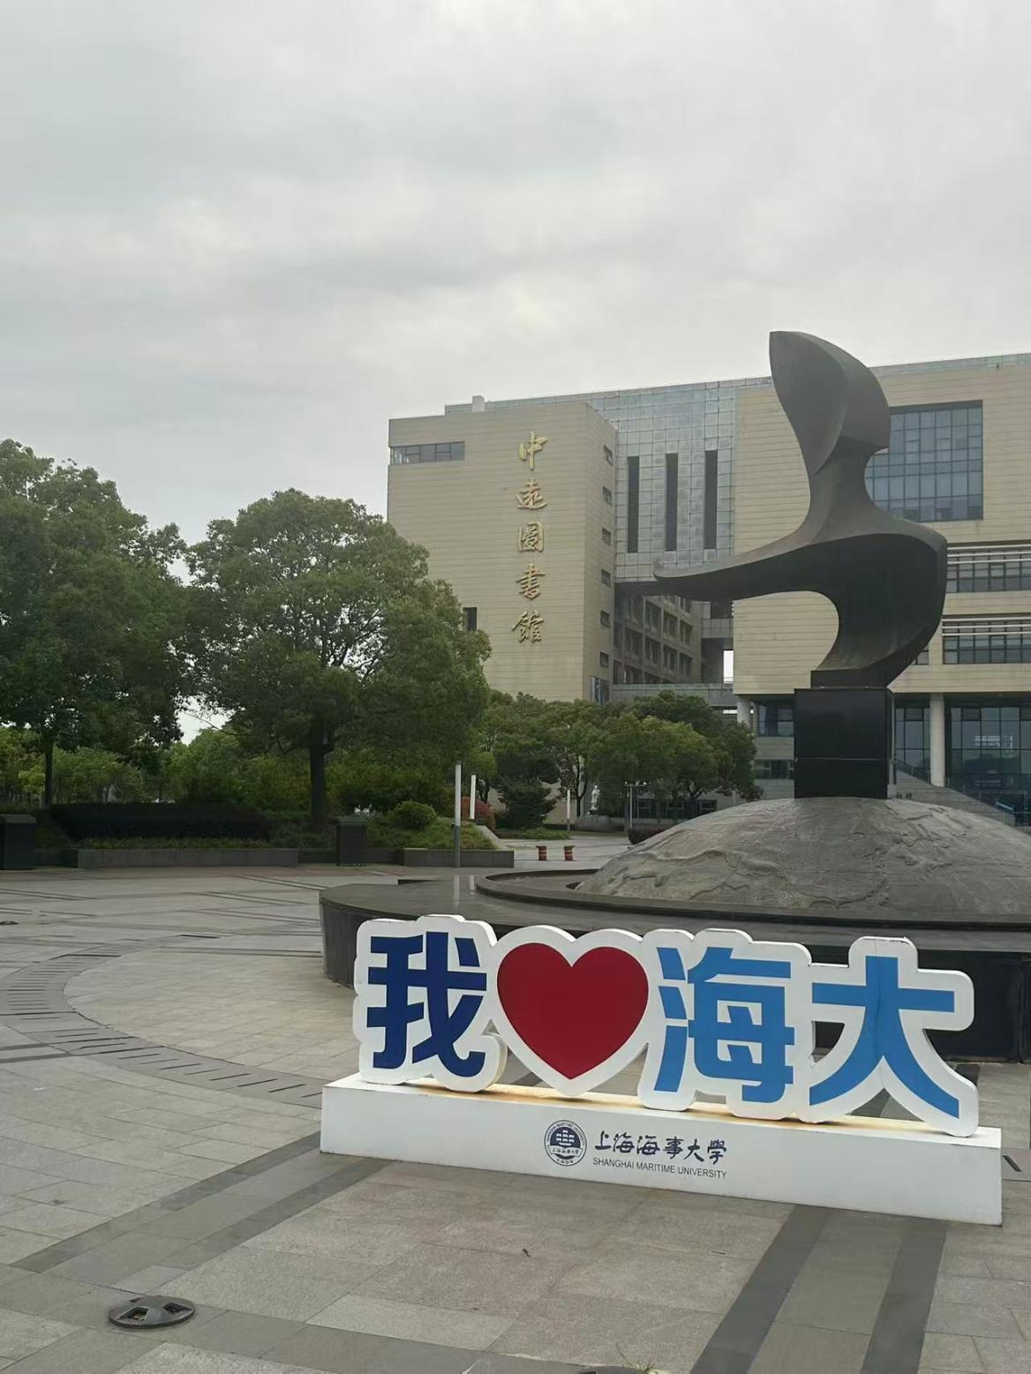

人

**传播语：**

人

"四年航程，每一页都是深蓝笔记！ #我的海事书单"

——引导拍摄"舵轮框中捧书"打卡照，背景凸显图书馆及雕像。

**2. 体育馆： "破浪·青春竞技场"**

设计元素：

• 泳池回忆：回忆海事大学游泳课，每个来到海事的学子都来过游泳馆上过游泳课，引 起共鸣。

• 运动剪影墙：镂空运动员动态剪影（赛艇/篮球等）张贴院足球、篮球队照片，背面 嵌入LED灯带，夜间可拍光影效果。

• 道具区：提供排球、羽毛去拍、泳镜等道具，搭配文字标语："从这里启航，人生永 不抛锚！"（打卡拍照点）

物资准备：kt版及排球、篮球、羽毛球拍及铁丝网架、打印的照片、便签

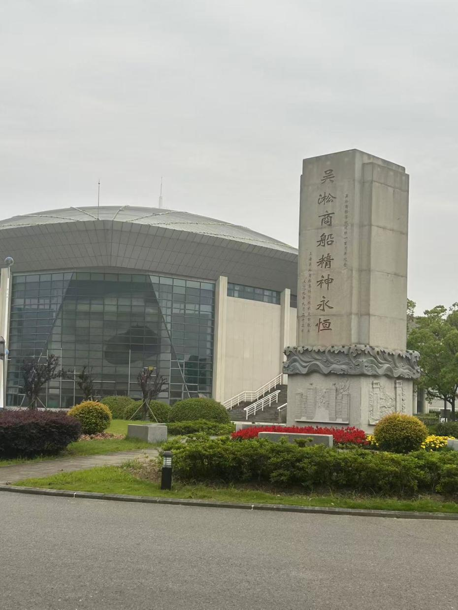

人

**传播语：**

"最后一跳，满分水花！ #海事运动基因"

——鼓励模仿剪影姿势，与雕塑合影突出竞技精神。

**3. 学生服务中心： "时光船票·驿站"**

设计元素：

物资准备：kt版及假花一束、便签、铁丝网架

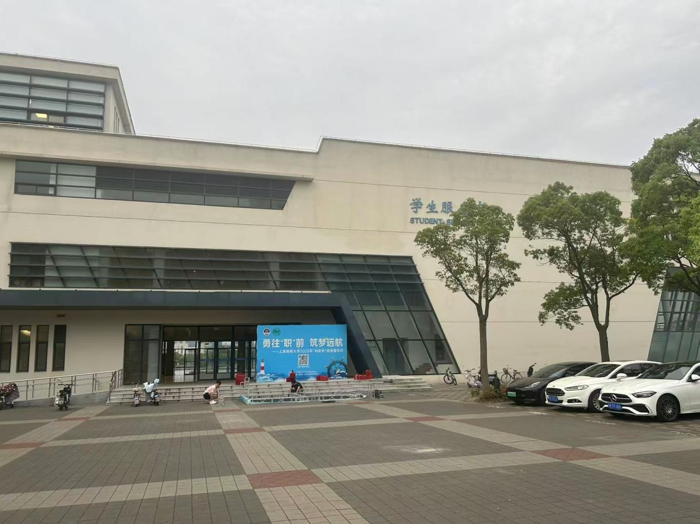

人

**传播语：**

"下一站：星辰大海！ #我的海事船票"

——手持折纸船指向目标城市，关联校友增强归属感。

**4. 跨院桥： "经纬度·专业之桥"**

设计元素：

物资准备：kt版及便签、铁丝网架

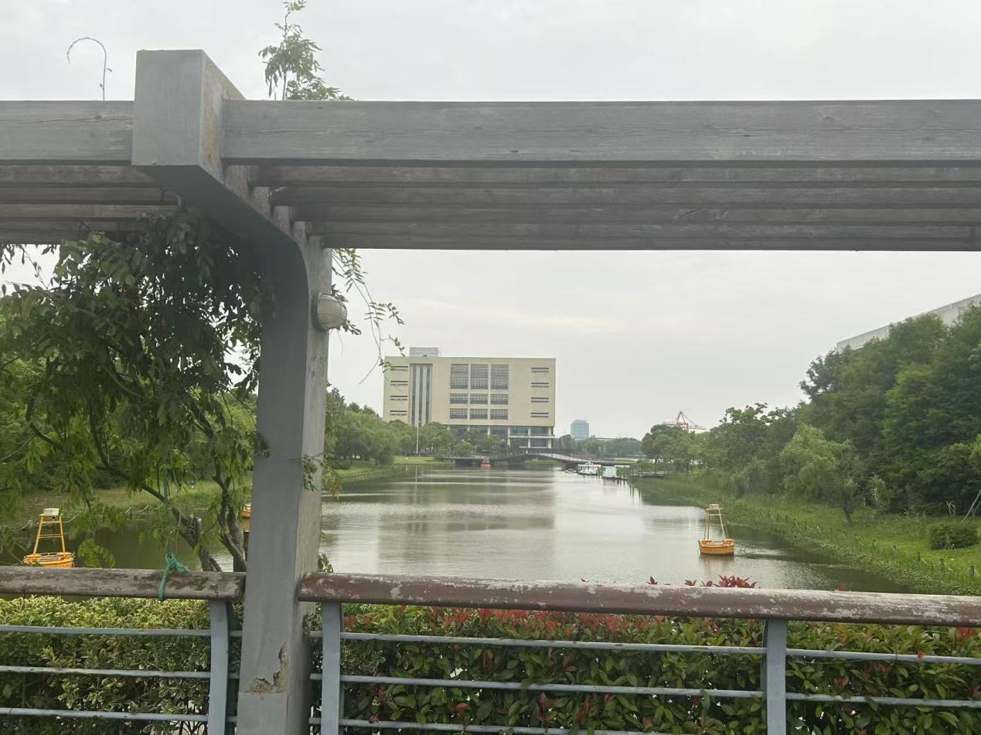

人

**传播语：**

"穿过这座桥，抵达科学彼岸！ #海科人专属航道"

——图书馆剪影与夕阳结合，突出学院美景。

2，荧光跑奖牌及套章设计

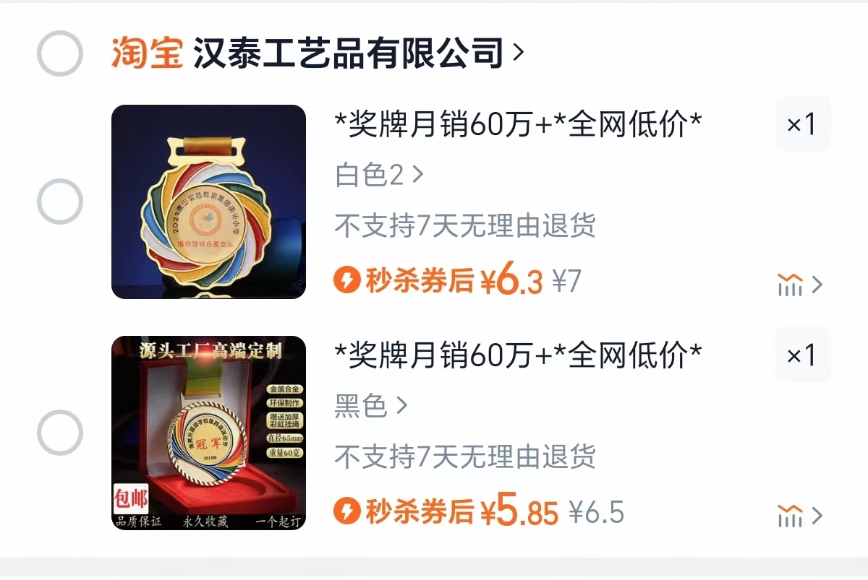

套章载体

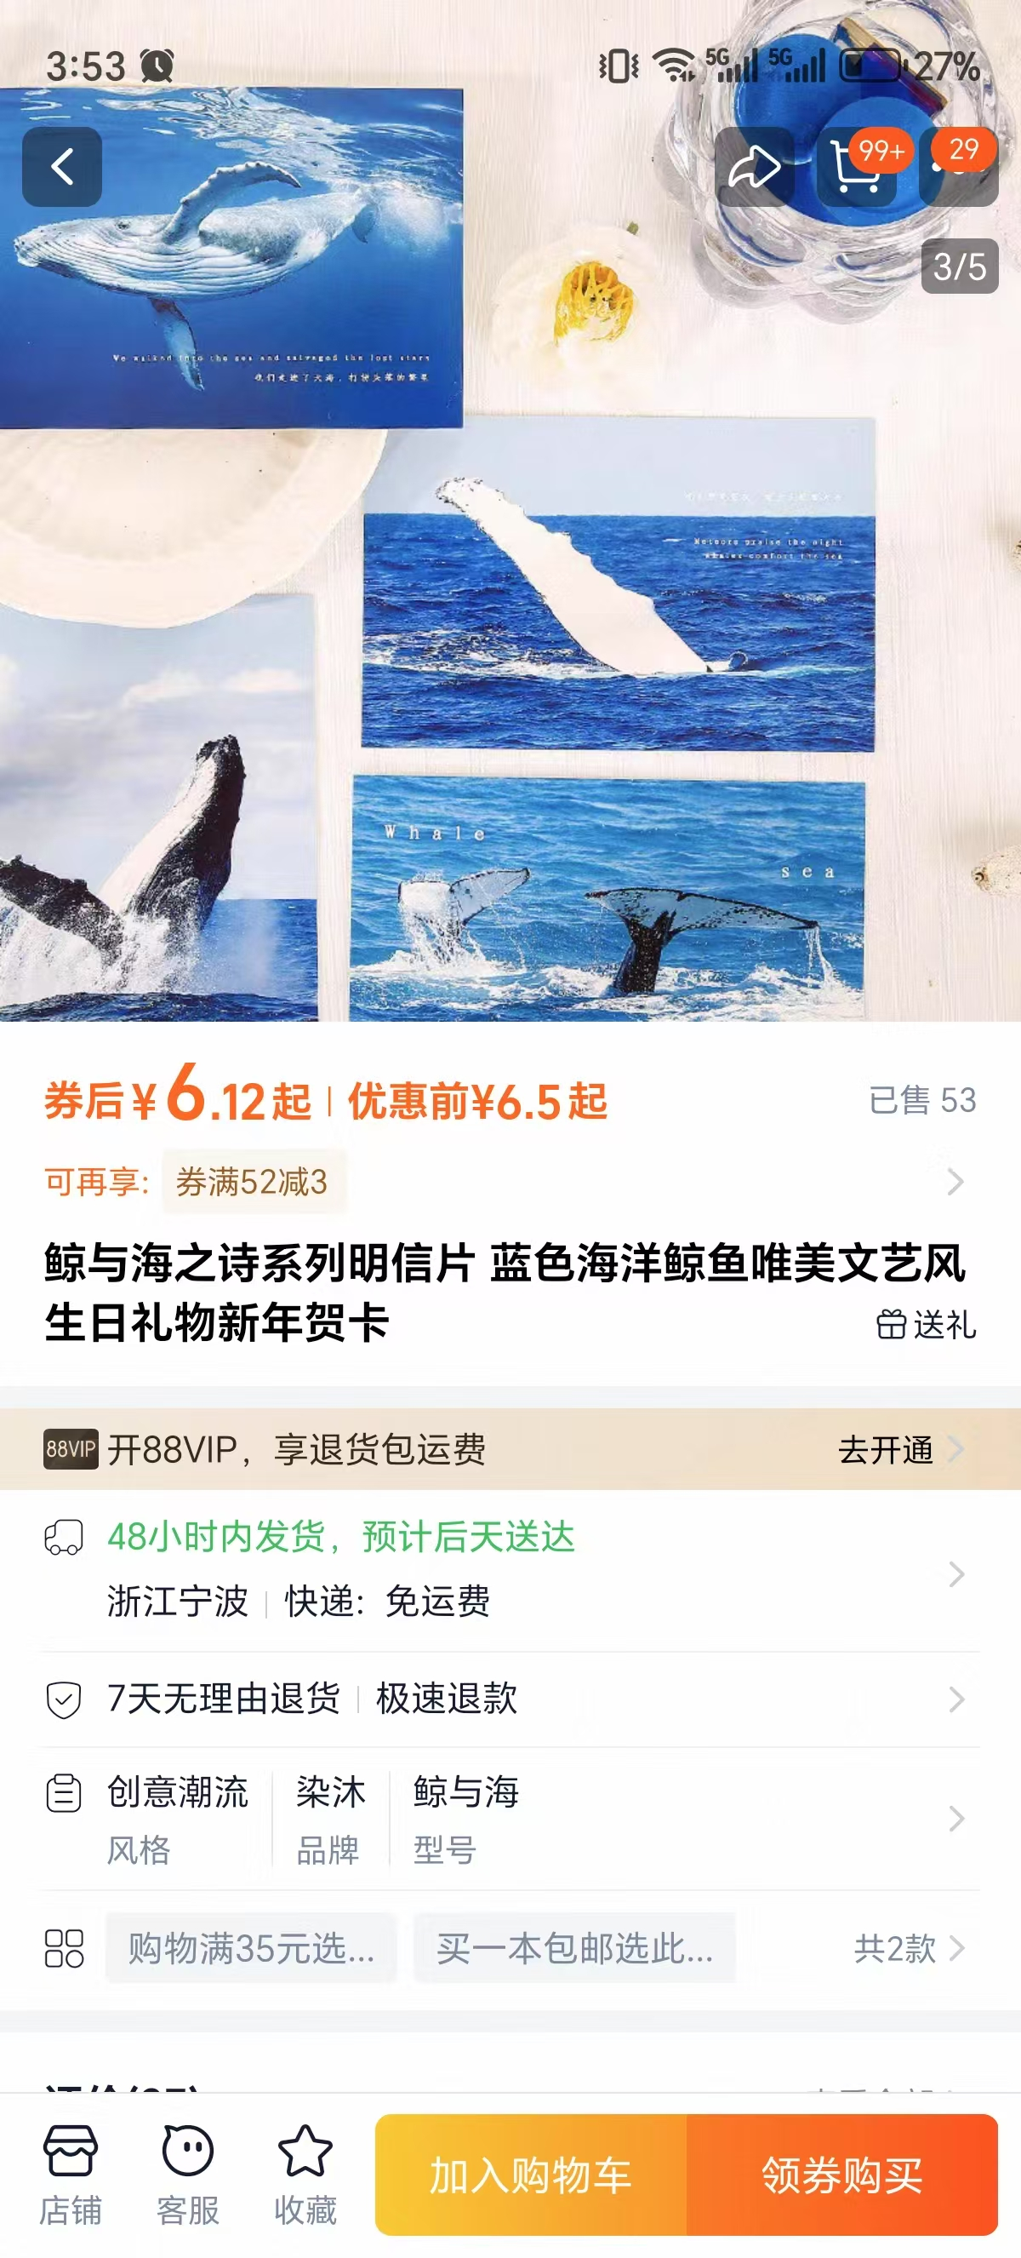

印章图案

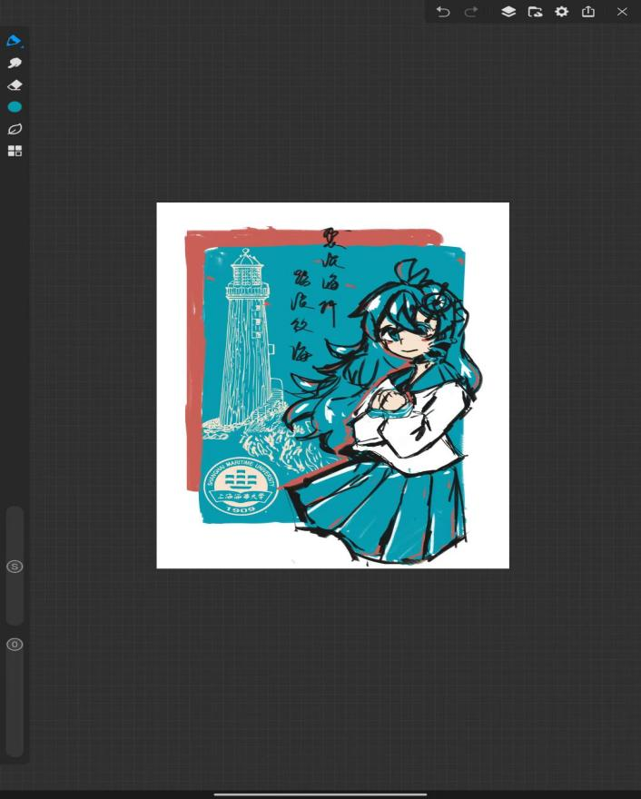（可以一幅图拆成四块，最后印章拼一起形成一幅完整的图。也可以设计四个不同颜色同款式的）

3，荧光跑使用荧光棒

荧光手环

1. 不用像荧光棒一样手拿，避免到处乱丢，也可以腾出一只手
2. 预计定制250支手环，共三百元，若在手环上定制文字，一个内容20元。如250支手环每支加一个短文案共计320元。文案暂定（1.启程-奔涌入海2.终抵-星辰大海）具体价格可以再协商
3. 荧光手环包含多种颜色，且为**一次性使用**，发光时间为8小时

